REGISTRAR ANTAMINA
- Nos dirigimos a PEDIDOS y seleccionamos PEDIDOS DE COMPRA. (Seguir la imagen de referencia).
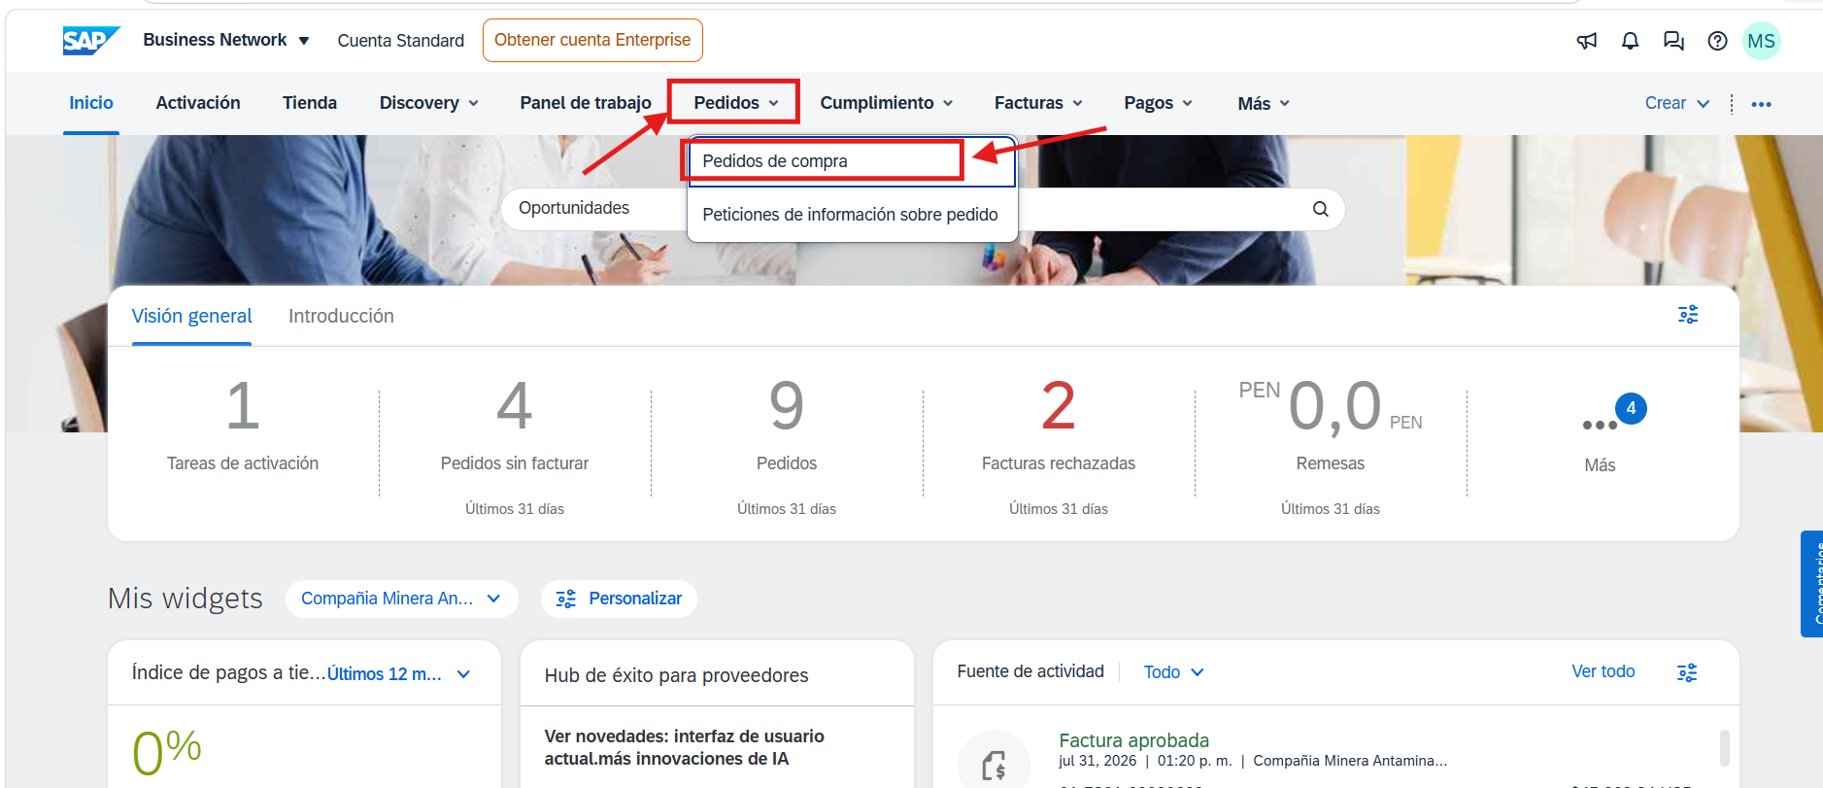
- Copiar en N° de OC en NÚMERO DE PEDIDO.
- Elegir COINCIDENCIA EXACTA.
- Presionar en APLICAR.
- Aparecerá el registro del pedido correspondiente (revisar que coincida el monto de la factura).
- Presionar sobre el N° DE PEDIDO 2300005390. Esto nos dirigirá a una nueva pestaña. (Seguir la imagen de referencia).
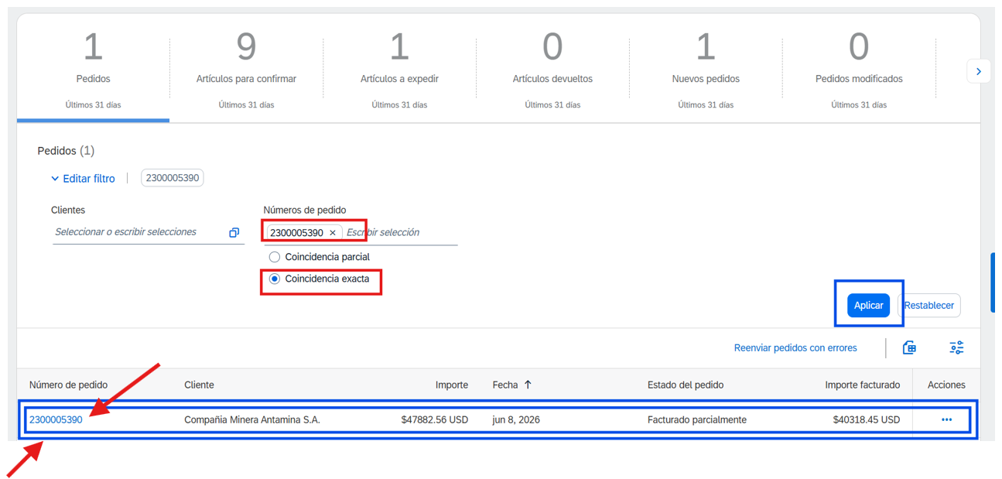
- Primero visualizar en la parte inferior que exista la guía TR01-XXXX correspondiente a la factura. Luego, también debemos verificar la contabilización que será el 5000278113 (la guía y contabilización son valores de referencia).
- Confirmando lo anterior nos dirigimos a la cabecera CREAR FACTURA y dar clic sobre FACTURA ESTÁNDAR.
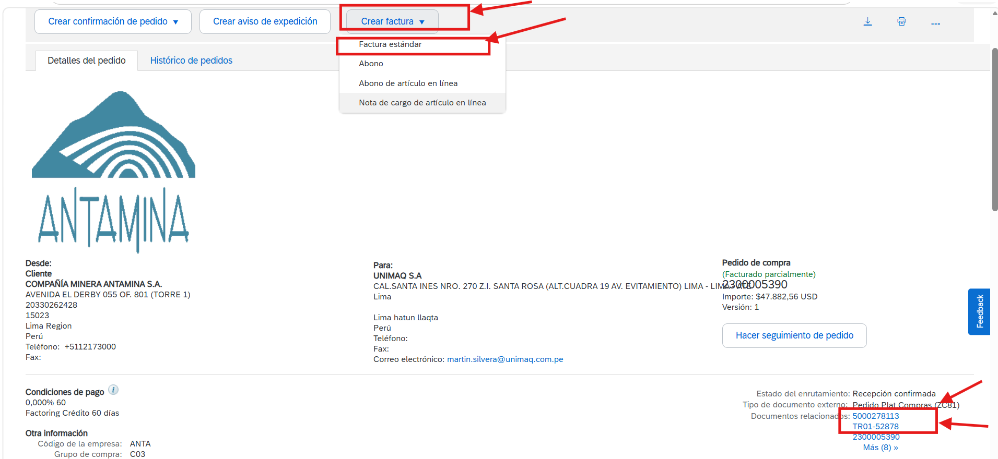

- Digitamos los datos requeridos siguiendo el ejemplo al pie de la letra. Factura completa con serie y número.
- Seleccionamos los demás datos, tipo de factura, fecha correspondiente al que se facturó, ID fiscal (ruc).
- Marcamos el recuadro inferior de IMPUESTO A NIVEL DE CABECERA.
- Vamos a la cabecera superior AGREGAR CABECERA y seleccionamos IMPUESTO. (Seguir el ejemplo de la imagen). Esto permitirá que el monto total se actualice considerando el IGV.
- IMPORTANTE: Luego de completar los pasos anteriores, revisar que el monto total coincida con el de la factura. (puede variar por décimas).
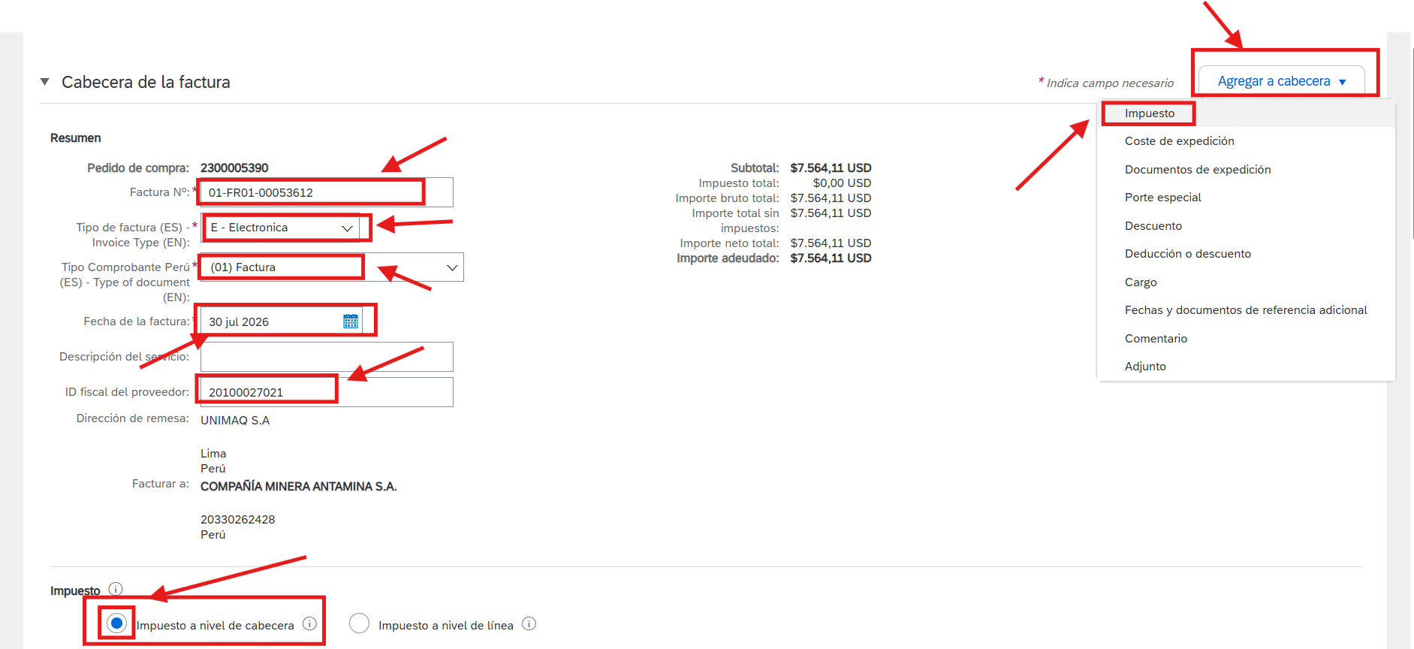
- Deslizar el cursor hasta la parte inferior última del portal y presionar sobre AGREGAR CABECERA y elegimos ADJUNTO.
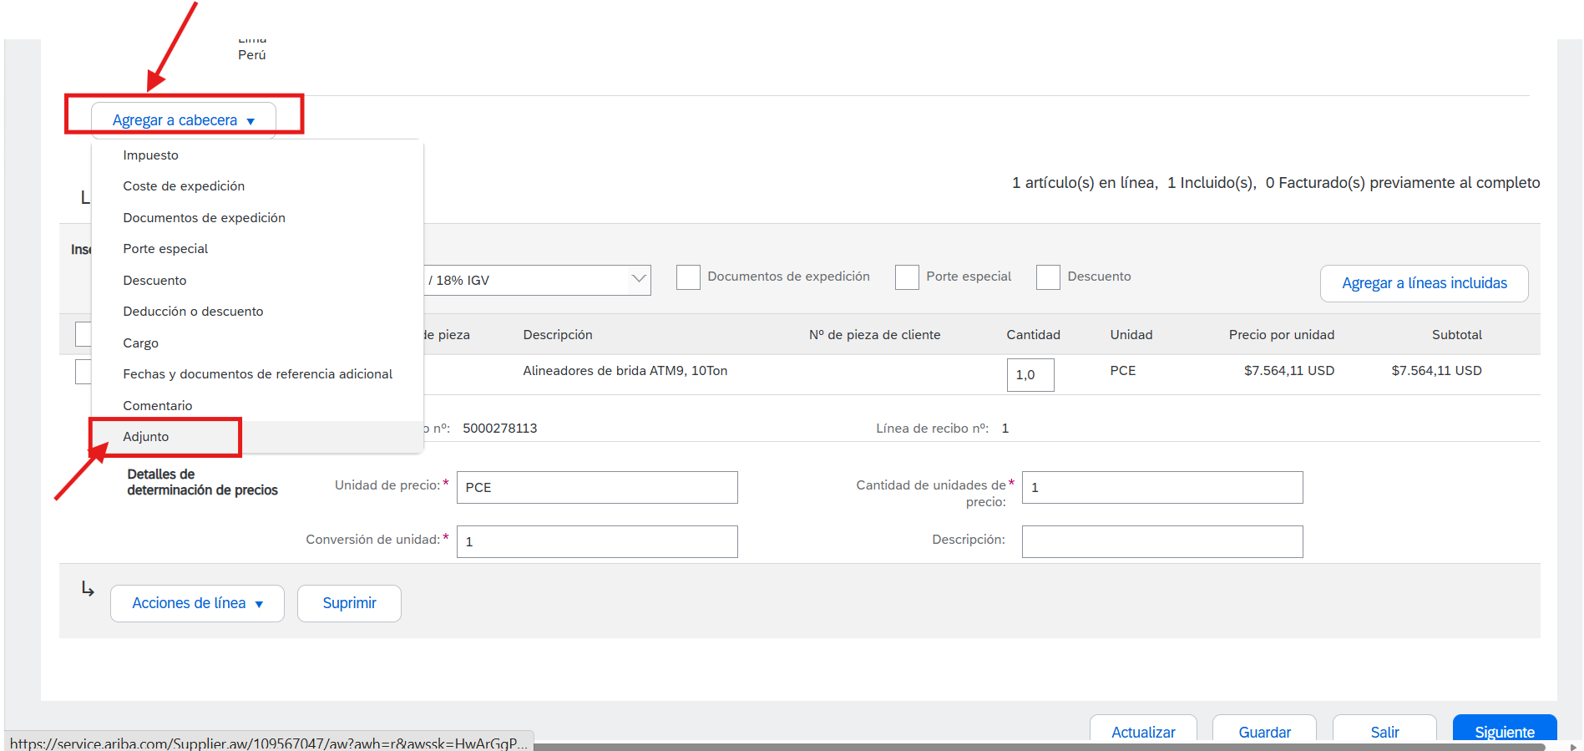

- Presionamos sobre ELEGIR ARCHIVO y por cada archivo que seleccionamos y cargamos, seguidamente presionamos AGREGAR ADJUNTO. Este procedimiento es uno por uno.
- Tomar en cuenta que solo se adjunta:
- PDF factura
- Consulta de Validez
- Guía de remisión
- XML
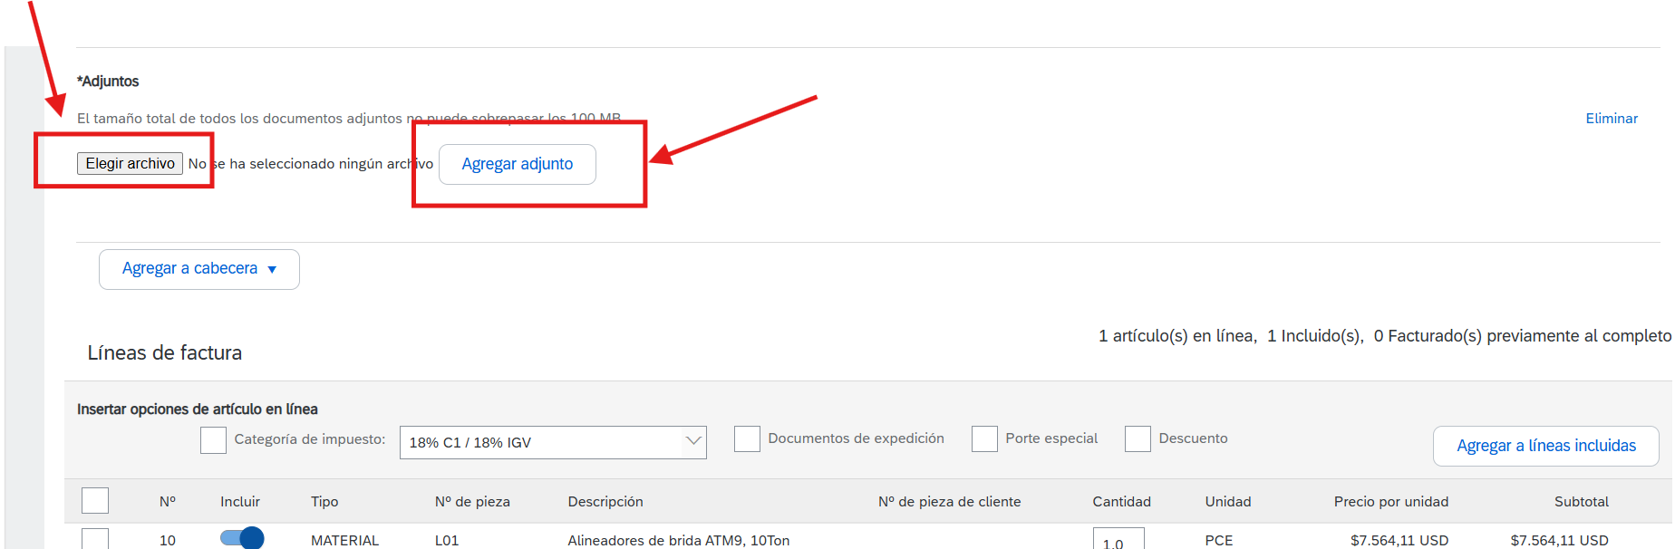
- Los documentos deben aparecer de la siguiente forma.
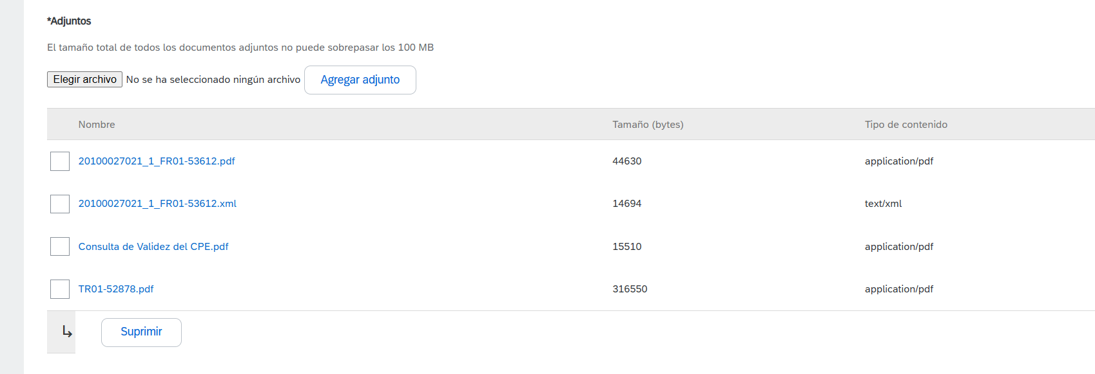
- Deslizamos hasta el final del portal y presionamos en SIGUIENTE.
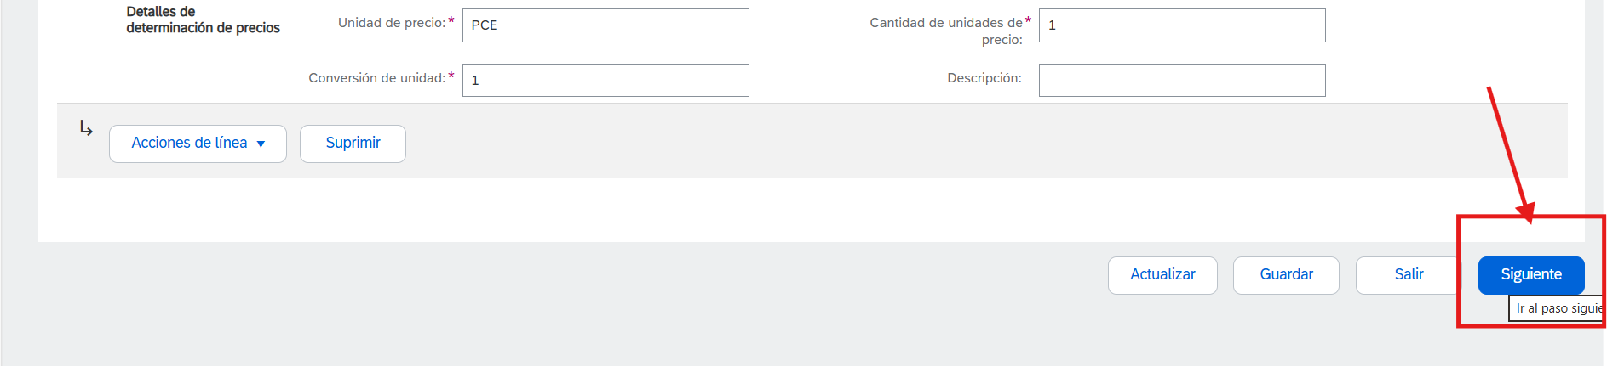

- Nos aparecerá la siguiente pestaña. Aquí podemos cotejar los datos e información colocada y luego presionamos en ENVIAR.
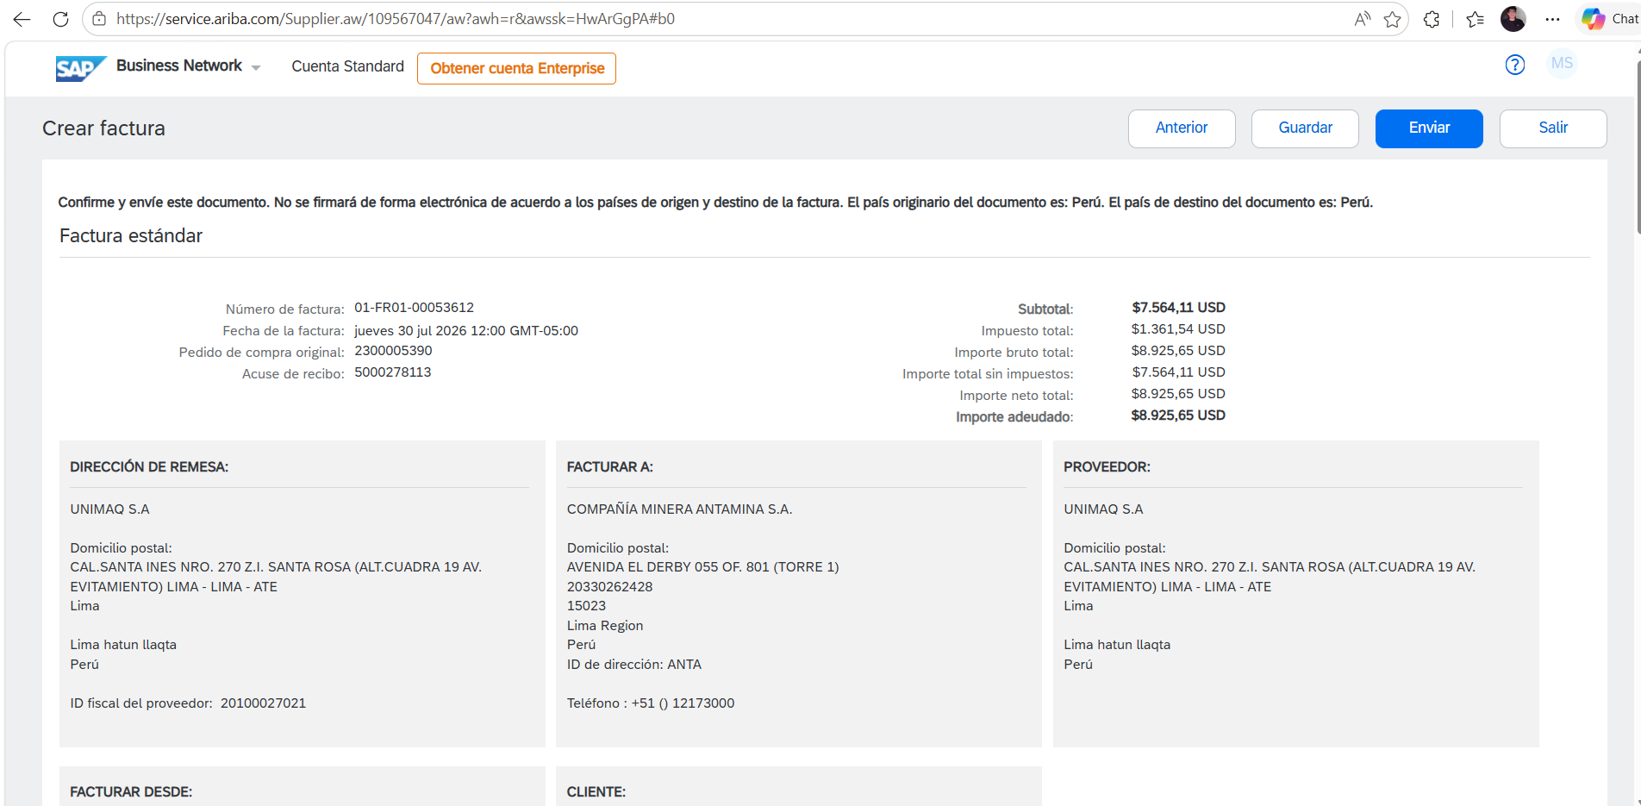
- Ahora vamos al correo para enviar los mismos documentos más la ORDEN DE COMPRA a los destinatarios correspondientes de la siguiente forma.
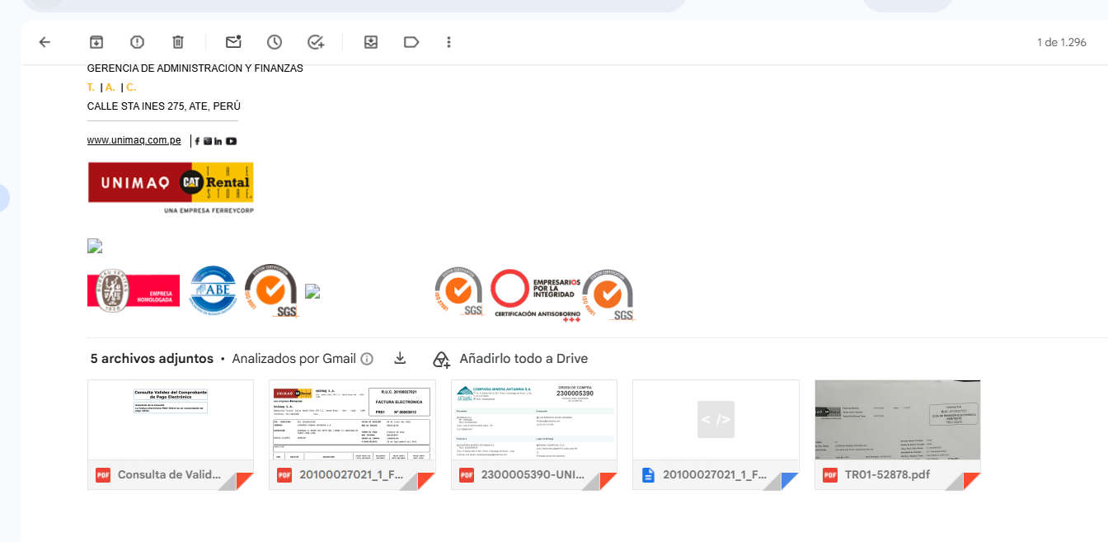
- Finalizamos.

